3-Б клас (1 група) Англiйська мова

17.11.2021 Вчитель:Акан Я.В.

***Тема: Мої улюблені уроки.Письмо.***

***Хід уроку.***

***1. Greatings(Привітання).***

*Helo Children! How are you doing ?*

*Доброго ранку! Як справи, діти?*

[*https://www.youtube.com/watch?v=PNvuPlF2zmI*](https://www.youtube.com/watch?v=PNvuPlF2zmI)

***2.Learning new words(Вивчення нових слів)***

***Запишемо нові слова у словник:***

***Follow the rules(фолоу зе рулс)слідувати правилам***

***Come(кам)приходити***

***Listen(лісен)***

***Help(хелп)допомагати***

***3.Reading and Speaking(Читаємо та говоримо)***

***Розглянемо малюнок та визначимо 5 правил поведінки однокласників у школі .Запам’ятайте,що дотримуватисся цих правил необхідно Always – завжди!***

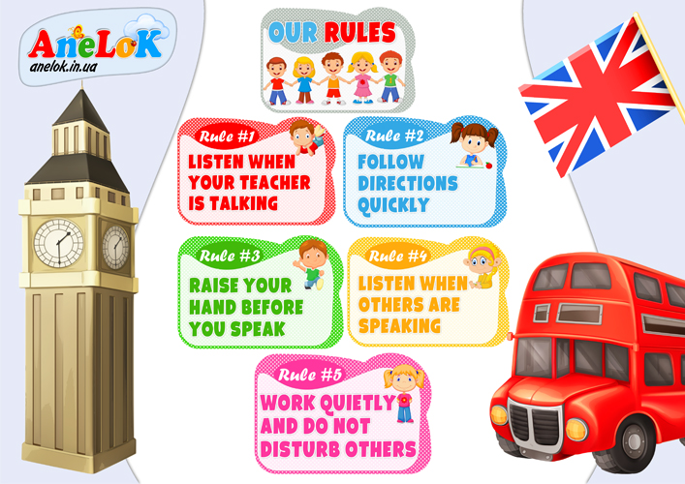

*Тепер попрацюємо у підручнику усно:*

Вправа 1 сторінка 34

Прочитайтета перекладіть вірш про шкільні правила .

***4.Writing(Присьмо)***

Працюємо у друкованому зошить письмово.

***Ці завдання надсилаємо для перевірки у HUMAN або на вайбер вчителю (0688060638)-Яна Вячеславівна.***

-Дайте відповіді на питання до Вправи 3 сторінка 22

- Доповніть текст потрібними словами і запишіть ïх (вправа 4 сторінка 22)

***5. Homework.***

Домашнє завдання :

За підручником Вправа 1 сторiнка 31 та Вправа 1 сторінка 30 -вивчити нові слова.